ANÁLISE DA VIABILIDADE DO APROVEITAMENTO DA ENERGIA SOLAR EM PRÉDIO DA UNIVERSIDADE FEDERAL DO PARÁ

Ana Carolina Santana Conceição⁽¹⁾; Samara Avelino de Souza França⁽²⁾; Dayana Cravo Rodrigues⁽³⁾; Lilian Paixão Aleixo de Sousa⁽⁴⁾

⁽¹⁾Estudante; Instituto de Tecnologia; Universidade Federal do Pará; Belém, Pará; anacarolina0308@hotmail.com; ⁽²⁾Estudante; Instituto de Tecnologia; Universidade Federal do Pará; Belém, Pará; samara_avelino@hotmail.com; ⁽³⁾Estudante; Instituto de Tecnologia; Universidade Federal do Pará; Belém, Pará; dayana_cravo@hotmail.com; ⁽⁴⁾Estudante; Instituto de Tecnologia; Universidade Federal do Pará; Belém, Pará; lilian_p.sousa@hotmail.com.

RESUMO – A demanda brasileira por energia tem aumentado nos últimos anos, sendo previsto aumento de mais de 100% até o ano de 2050 (EPE, 2014). Por essa razão, intensifica-se a busca por fontes alternativas, como a energia solar, que diminui a dependência das fontes energéticas tradicionais, proporcionando retorno financeiro e, principalmente, ganho ambiental. Nesse contexto, este trabalho teve por objetivo analisar a viabilidade técnica e ambiental da instalação de sistema fotovoltaico no Laboratório de Engenharia Sanitária e Ambiental (LAESA) da Universidade Federal do Pará (UFPA) - Campus Belém, visando o aproveitamento da energia solar para iluminação da área interna do prédio. A partir de roteiro de cálculo, determinou-se a energia total requerida para abastecer as lâmpadas e a energia total gerada pelos módulos fotovoltaicos, bem como avaliou-se a viabilidade da implantação desse projeto sob os pontos de vista técnico e ambiental. Verificou-se que há disponibilidade de área no telhado do laboratório para implantação dos módulos fotovoltaicos e que a energia total gerada por eles seria capaz de suprir a energia total requerida para abastecer as lâmpadas do LAESA. Do ponto de vista ambiental, a energia solar é considerada limpa e renovável, sendo sua utilização minimamente danosa ao meio ambiente, em razão de ainda não existir consenso em relação à destinação ideal dos painéis após o vencimento de sua vida útil. Dessa maneira, foi constatada a viabilidade técnica e ambiental da instalação de painéis fotovoltaicos no LAESA, o que compreenderia importante iniciativa na busca pela sustentabilidade na Universidade Federal do Pará.

Palavras-chave: Energia solar. Aproveitamento. Viabilidade. Sustentabilidade.

Introdução
Há pouco mais de 100 anos surgiu a energia elétrica, permitindo a realização de atividades comerciais, industriais e domésticas. Segundo Braga et al. (2005) ao modificar seu padrão de vida, utilizando a tecnologia para viver mais e melhor, o indivíduo passou a consumir cada vez mais energia. Desta forma, não há um equilíbrio entre a disponibilidade energética e o aumento do consumo provocado por um novo ciclo de crescimento econômico.
De acordo com estudo da Empresa de Pesquisas Energéticas – EPE (2014), a demanda brasileira por energia deve dobrar até o ano de 2050, com importante participação do gás natural e da eletricidade e recuo do consumo de petróleo e lenha/carvão vegetal.
O consumo crescente de energia é uma grande preocupação mundial, e de acordo com o Governo do Estado de São Paulo (2013), este século será marcado pela busca de suprimento energético que atenda a demanda de forma economicamente viável e ambientalmente sustentável. Nesse sentido, em uma época em que o aquecimento global e a poluição ambiental são fatos incontestáveis, a necessidade de alteração da matriz energética tornou-se prioritária. Uma das soluções adotadas são as fontes não convencionais, a exemplo da energia solar.
Segundo a Associação Brasileira de Energia Solar- ABENS (2014), a contribuição de fontes renováveis para a matriz energética brasileira está crescendo, e a energia solar diminui a dependência das fontes energéticas tradicionais, proporcionando redução no gasto econômico e principalmente no ambiental, por não ser poluente. Além disso, os painéis são de fácil portabilidade e adaptabilidade e o custo de operação é reduzido, por sua manutenção ser quase inexistente e não necessitar de mão-de-obra altamente qualificada.
Segundo a Companhia Energética de Minas Gerais- CEMIG (2012) este tipo de geração de energia é considerada limpa e renovável, na qual os raios solares transferem calor a sistemas térmicos (aproveitamento passivo) ou ainda em que há conversão de energia solar em elétrica por meio de placas fotovoltaicas, que utilizam a radiação solar como fonte de energia natural, transformando-a em energia elétrica (aproveitamento ativo). Isso contribui expressivamente para a redução das emissões de dióxido de carbono (CO₂) e minimiza os impactos ambientais.
O aproveitamento da energia de maneira ativa pode utilizar os sistemas fotovoltaicos, normalmente instalados no telhado das construções e que transformam energia solar em energia elétrica, possibilitando a utilização de aparelhos elétricos (MINISTÉRIO DO MEIO AMBIENTE, 2013). Esses sistemas fotovoltaicos são utilizados em várias aplicações, como na eletrificação rural: abastecendo cargas domésticas em locais remotos sem rede, bombeamento de água e irrigação; e também em aparelhos eletrônicos, como em calculadoras, eletrodomésticos e relógios (CASTRO, 2002).
No entanto, os sistemas fotovoltaicos possuem algumas desvantagens: o custo do investimento é elevado, os geradores fotovoltaicos são raramente competitivos diante de outros tipos de geradores (como os a diesel), e quando necessário o armazenamento de energia sob a forma química, o custo torna-se mais elevado. Por outro lado, os benefícios ambientais são maiores, pois trata-se de uma energia limpa e renovável, que não produz gases poluentes e não utiliza nenhum combustível, o que extingue problemas de recuperação e de transporte do combustível ou armazenamento de resíduos radioativos.
Vale destacar o crescimento da geração de energia através de painéis fotovoltaicos no Brasil, sendo que, a partir da redução dos custos dos painéis fotovoltaicos, a energia solar poderá estar presente em 15% dos domicílios, atendendo 13% da demanda residencial brasileira, ganhando importância em edifícios comerciais, do poder público e na indústria, com potência instalada de 80 gigawatts (GW) e geração de 11,8 mil megawatts (MW) médios, o que corresponde a 6% da carga total de energia no país (EPE, 2014).
Nesse contexto, este trabalho tem por objetivo verificar a viabilidade técnica e ambiental da instalação de sistema fotovoltaico no Laboratório de Engenharia Sanitária e Ambiental (LAESA) da Universidade Federal do Pará (UFPA)- Campus Belém, visando o aproveitamento da energia solar para iluminação da área interna deste prédio.

Material e Métodos
O Laboratório de Engenharia Sanitária e Ambiental (LAESA), inaugurado em 2012, localiza-se no Campus Belém da Universidade Federal do Pará, próximo ao Espaço ITEC Cidadão e ao Instituto de Ciências e Artes (ICA), como apresentado na Figura 1.

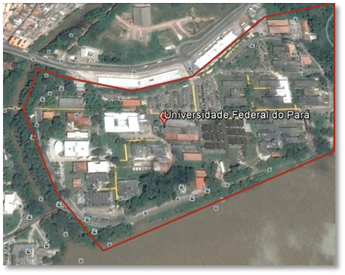  (a)  (a) Universidade Federal do Pará (UFPA)- Campus Belém | 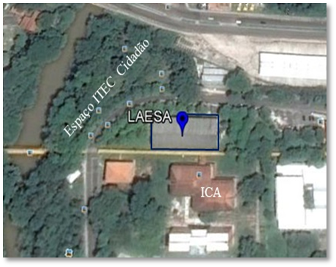  (b)  (b) Laboratório de Engenharia Sanitária e Ambiental (LAESA)
Figura 1. Localização da área de estudo.

O prédio do LAESA possui dois pavimentos e compreende uma área de aproximadamente 1.250 m², com 50m de comprimento e 25m de largura.
O pavimento inferior é constituído por uma copiadora, um auditório, um almoxarifado, uma sala de professor, duas salas de grupos de pesquisa, cinco laboratórios, uma copa, quatro lavabos, um corredor principal e uma escada que dá acesso ao 2º pavimento.
O pavimento superior é constituído por seis salas de aula, uma sala de estudo, vinte e quatro salas de professores, três salas de grupos de pesquisa, quatro salas que compreendem a secretaria, duas copas, quatro lavabos, um corredor principal e quatro corredores secundários.
A pesquisa foi dividida em três etapas, conforme apresentado no Fluxograma 1.

Fluxograma 1. Etapas da pesquisa.
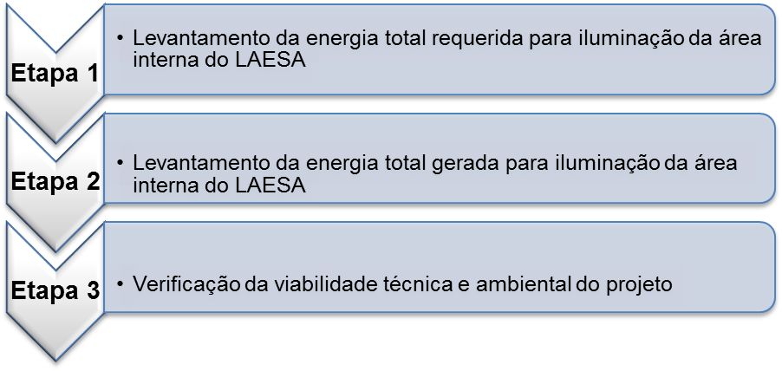

Nas etapas 1 e 2, verificou-se a quantidade e as características das lâmpadas utilizadas no LAESA, seguido da utilização de roteiro de cálculos para determinar a energia total requerida e a gerada para iluminação da área interna do laboratório.
Inicialmente, adotou-se um tempo de funcionamento (T) das lâmpadas correspondente a 14 (quatorze) horas por dia. Esse valor estimado foi obtido por meio de observação do fluxo de pessoas neste prédio, o qual se dá com maior frequência entre os horários de 07h00min as 19h00min horas, sendo estipulada uma margem de 2 horas referentes aos momentos de maior utilização da iluminação, bem como para compensar possíveis esquecimentos de luzes acesas no período da noite.
Para verificação da viabilidade da instalação dos painéis fotovoltaicos no LAESA, adotou-se o seguinte roteiro:
- Determinar a Potência Diária Requerida () por meio da Equação 1;
- Calcular a Energia Diária Requerida () através da Equação 2;
- Determinar a Energia Diária Gerada por painel () para rendimento de 100% utilizando a Equação 3;
- Identificar o rendimento médio para a vida útil do painel () através da média ponderada de seus rendimentos para os primeiros 10 anos e para os 15 últimos anos;
- Calcular a Energia Diária Gerada por painel considerando o rendimento médio determinado () por meio da Equação 4;
- Determinar o número de painéis requeridos () para a iluminação da área interna do LAESA através da Equação 5;
- Calcular a Área Requerida () para instalação dos painéis utilizando a Equação 6.

Equação 1 - Potência Diária Requerida
= Número de lâmpadas tipo 1;
= Potência da lâmpada tipo 1;
= Número de lâmpadas tipo 2;
= Potência da lâmpada tipo 2;
= Número de lâmpadas tipo n;
= Potência da lâmpada tipo n.

Equação 2 - Energia Diária Requerida
= Tempo de funcionamento das lâmpadas.

Equação 3 - Energia Diária Gerada por painel fotovoltaico
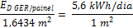

Equação 4 - Energia Diária Gerada por painel fotovoltaico considerando rendimento médio
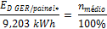

Equação 5 - Número de painéis requeridos
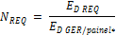

Equação 6 - Área Requerida
= Área de um painel

Após esses cálculos, foi estudada a viabilidade técnica e ambiental do aproveitamento da energia solar no LAESA por meio de painéis fotovoltaicos.
Resultados e Discussão
Nesta pesquisa foram obtidos dados das energias requerida e disponível para o Laboratório de Engenharia Sanitária e Ambiental (LAESA) da UFPA, bem como avaliada a viabilidade da implantação de painéis fotovoltaicos no teto do mesmo para abastecimento das lâmpadas da área interna deste prédio.
ETAPA 1 - LEVANTAMENTO DA ENERGIA TOTAL REQUERIDA
Nos dias 02 e 03 de outubro de 2014 foi realizado o levantamento das lâmpadas utilizadas no Laboratório de Engenharia Sanitária e Ambiental (LAESA) e a classificação das mesmas em grandes, médias e pequenas de acordo com o seu tamanho, conforme mostrado na Tabela 1.

Tabela 1. Números de lâmpadas em cada ambiente do LAESA.
Pavimento | Quantidade de lâmpadas
Pavimento | Grandes | Médias | Pequenas
1 | 146 | 42 | 6
2 | 174 | 68 | 5
Total | 320 | 110 | 11

Além disso, foram pesquisados detalhes de cada modelo de lâmpada identificados, os quais são apresentados na Tabela 2.

Tabela 2. Detalhes das lâmpadas do LAESA.
Nome | Grandes | Médias | Pequenas
Quantidade | 320 | 110 | 11
Marca | OSRAM | OSRAM | OSRAM
Modelo | T8 F032/640 | T8 F016/640 | DVALUE STICK 15 W/865 E27
Potência | 32 W | 16 W | 15 W
Fluxo Luminoso | 2350 Im | 1050 Im | 800 lm
Temp. Cor | 4000 | 4000 | 6500 K
Índ. de reprodução | 60-69 IRC | 60-69 IRC | >80
Diâmetro | 26 mm | 26 mm | 46.0 mm
Comprimento | 1200 mm | 590 mm | 172.0 mm
Base | G13 | G13 | -
Fonte: OSRAM, 2013; OSRAM, 2014.

A partir da Equação 1, do número de lâmpadas utilizadas e da potência requerida por cada uma delas, calculou-se a Potência Diária Requerida () para iluminação interna do LAESA, sendo obtido o valor de 12,165 kW.
Em seguida, calculou-se, por meio da Equação 2, a Energia Diária Requerida () através da multiplicação entre a potência diária requerida e o tempo médio de funcionamento das lâmpadas, o qual foi estimado em 14 horas. Com isso, constatou-se que a Energia Diária Requerida para o funcionamento das lâmpadas utilizadas na área interna do LAESA é de 170,310 kWh.
ETAPA 2 - LEVANTAMENTO DA ENERGIA TOTAL GERADA
De acordo com o Pereira et al. (2006), no Atlas Brasileiro de Energia Solar, a irradiação solar diária média para ângulo igual a latitude varia de 5,4 kWh/m².dia a 5,8 kWh/m².dia; sendo nesta pesquisa adotado o valor médio de 5,6 kWh/m².dia para a irradiação solar diária média.
Além disso, o painel fotovoltaico escolhido foi o Bosch, conforme demonstrado na Error: Reference source not found, Modelo M240-3BB (silício monocristalino), cujas especificações são mostradas na .

Tabela 3. Dados do Painel Fotovoltaico.
Fabricante |  | Bosch
Modelo |  | M240-3BB
Tecnologia |  | Silício Monocristalino
Potência Nominal |  | 240 Wp
Perda de Potência Anual |  | 0,80%
Área do Painel |  | 1,6434 m²
Pesa |  | 21 Kg
Tensão de Circuito Aberto (Voc) |  | 37,4 V
Coeficiente de Temperatura da Tensão |  | -0,32% / ºC
Classificação da ENCE |  | A
Vida Útil |  | 25 anos
Rendimento | 10 anos | 90%
Rendimento | 25 anos | 80%
Fonte: BOSCH, 2014.

Adotando-se que a Irradiação Solar Diária Média para o município de Belém é de 5,6 kWh/ m².dia e que a área de um painel é de 1, 6434 m², obteve-se o valor de 9,203 kWh de Energia Diária Gerada por painel () deste modelo em um dia, considerando rendimento de 100%.
No entanto, o valor de 9,203 kWh seria válido apenas se o rendimento do painel fosse 100%, o que não ocorre na realidade, visto que ocorre dissipação de energia. Dessa forma, calculou-se o rendimento médio () do painel ao longo dos seus 25 anos de vida útil por meio de média ponderada, obtendo-se o valor de 84%. Em seguida, calculou-se a Energia Diária Gerada por painel considerando seu rendimento médio (), encontrando-se 7,730 kWh.
Tendo a Energia Diária Requerida () e a Energia Diária Gerada por painel considerando seu rendimento (), calculou-se o número de painéis () requeridos para iluminação da área interna do LAESA, de acordo com a Equação 5, obtendo-se a quantidade de 22 painéis.
Sabendo que cada painel apresenta área de 1,6434 m², calculou-se a área requerida () para instalar os painéis necessários, de acordo com a Equação 6 , obtendo-se o valor de 36,2 m².
ETAPA 3 – VERIFICAÇÃO DA VIABILIDADE TÉCNICA E AMBIENTAL DO PROJETO
Em qualquer projeto de engenharia é necessário que seja analisada a viabilidade do projeto, especialmente no que se refere à sua sustentabilidade. Por essa razão, a viabilidade da implantação de painéis fotovoltaicos para aproveitamento ativo da energia solar na iluminação do LAESA foi analisada sob os aspectos técnico e ambiental.
Do ponto de vista técnico, verificou-se que há disponibilidade de área no teto do Laboratório para implantação dos módulos fotovoltaicos, visto que seriam necessários 36,2m² para alocação dos painéis e a área do LAESA compreende 1.250m². Também poderiam ser realizados outros estudos para verificar a expansão desse projeto, visando também o abastecimento dos computadores e ar condicionados por energia solar.
Vale destacar que os estudos posteriores devem avaliar a capacidade da estrutura do LAESA em suportar a carga adicional decorrente da implantação desses painéis, os quais não foram realizados em virtude de não terem sido obtidas informações estruturais do prédio; bem como a necessidade de dimensionamento de baterias, as quais devem ser utilizadas de forma associada aos painéis para armazenamento da energia e utilização no período noturno e/ou quando houver falta de abastecimento da concessionária de energia elétrica.
Além disso, haveria necessidade de realizar adaptações nesta construção, a qual não foi projetada para esse tipo instalação, e de contratação de mão-de-obra especializada para instalação dos painéis, sendo esta pouco necessária para a manutenção dos mesmos.
Destaca-se ainda que nesta pesquisa não é prevista a substituição total da forma de abastecimento com energia elétrica do LAESA para a energia solar. Apenas é previsto seu aproveitamento como forma complementar de obtenção de energia, especialmente para iluminação da área interna desse prédio.
Do ponto de vista ambiental, a energia solar é considerada limpa e renovável, sendo sua utilização minimamente danosa ao meio ambiente, em razão de não haver consenso em relação à destinação ideal dos painéis após o vencimento de sua vida útil. Além disso, são quase desprezíveis os impactos sonoros e visuais da utilização desta tecnologia no contexto do LAESA.

Conclusões
O estudo da viabilidade da instalação de painéis fotovoltaicos para abastecer as lâmpadas do Laboratório de Engenharia Sanitária e Ambiental (LAESA) é viável nos aspectos técnico, no que se refere a capacidade de abastecimento e à área necessária para instalação, e ambiental, referente aos mínimos impactos decorrentes da utilização dessa tecnologia. Destaca-se ainda que no presente trabalho não foi abordado o caráter econômico (custos, financiamento, juros, fator de atualização, etc) para a instalação e operação deste tipo de sistema, o qual poderá ser avaliado em trabalhos futuros.
Apesar disso, essa pesquisa constitui importante iniciativa para a conquista da sustentabilidade no contexto da Universidade Federal do Pará, compreendendo objeto de discussão em relação às alternativas e tecnologias sustentáveis e estímulo a outros estudos ainda mais detalhados sobre o aproveitamento da energia solar no contexto das universidades.

Referências Bibliográficas
ABENS. Energia solar: Recurso Solar. 2014. Acesso em 02 out. 2014. Online. Disponível em: http://www.abens.org.br/
BOSCH. Installation and Safety Manual for the c-Si M60 Na 30119 Family of Crystalline Photovoltaic Modules. Version 1.0. 2014. Acesso em 05 out. 2014. Online. Disponível em: http://www.bosch-solarenergy.com/en_us/bosch_se_serviceorganisation/home_7/homepage_2.html
BRAGA, B.; HESPANHOL, I. CONEJO, J. G. L.; MIERZWA, J. C.; BARROS, M. T. L.; SPENCER, M.; PORTO, M.; NUCCI, N.; JULIANO, N.; EIGER, S.. Introdução à engenharia ambiental. 2 ed. São Paulo: Pearson Prentice Hall, 2005.
CASTRO, R. M. G. Energias Renováveis e Produção Descentralizada: Introdução à Energia Fotovoltaica. 2002. Acesso em 04 out. 2014. Online. Disponível em: http://www.troquedeenergia.com/Produtos/LogosDocumentos/Introducao_a_Energia_Fotovoltaica.pdf
CEMIG. Alternativas Energéticas: uma visão Cemig. Belo Horizonte. 2012. Acesso em 01 out. 2014. Online. Disponível em: http://www.cemig.com.br/ptbr/A_Cemig_e_o_Futuro/inovacao/Alternativas_Energeticas/Documents/Alternativas%20Energ%C3%A9ticas%20-%20Uma%20Visao%20Cemig.pdf
EPE. Demanda de Energia 2050. Brasília. 2014. Acesso em 12 mar. 2015. Online. Disponível em: http://www.epe.gov.br/Estudos/Documents/DEA%201314%20Demanda%20de%20Energia%202050.pdf
GOVERNO DO ESTADO DE SÃO PAULO. Energia Solar Paulista: levantamento do potencial. Secretaria de Energia. Subsecretaria de Energias Renováveis. São Paulo, 2013. Acesso em 30 set. 2014. Online. Disponível em: http://www.energia.sp.gov.br/a2sitebox/arquivos/documentos/455.pdf
MMA. Energia Solar. 2013. > Acesso em 04 out. 2014. Online. Disponível em: http://www.mma.gov.br/clima/energia/energias-renovaveis/energia-solar
OSRAM. Lâmpadas Fluorescentes Tubulares e Circulares. 2014. Acesso em 04 out. 2014. Online. Disponível em: http://www.osram.com.br/osram_br/produtos/lampadas/lampadas-fluorescentes/lampadas-fluorescentes-t8/index.jsp
______. Painéis Fotovoltaicos: As nossas marcas 2013. 2013. Acesso em 04 out. 2014. Online. Disponível em: http://www.osram.com.br/osram_br/produtos/lampadas/lampadas-fluorescentes-compactas/index.jsp
PEREIRA, E. B.; MARTINS, F. R.; ABREU, S. L.; RUTHER, R.. Atlas Brasileiro de Energia Solar. 1 ed. São Bernardo do Campo. 2006. Acesso em 12 mar. 2015. Online. Disponível em: http://www.ccst.inpe.br/wp-content/themes/ccst-2.0/pdf/atlas_solar-reduced.pdf

